**Отчет по нагрузочному тестированию серверной части**

**сайта jsonplaceholder.typicode.com**

1. **Цель проведения испытаний:**

Проверить работу сайта jsonplaceholder.typicode.com при достижении максимального уровня нагрузки и измерить время отклика на кратковременном интервале до 15 минут.

**2. Параметры профиля нагрузки:**

1. Количество пользователей – 100

2. Длительность - 15 мин.

3. Профиль нагрузки - планомерно возрастающий с увеличением на 5 пользователей каждые 10 секунд.

4. Выполняемые действия:

* выполнение HTTP запросов для каждого пользователя;

**3. Ход тестирования**

Было произведено 3 запуска тестов, во всех случаях при достижении 100 потоков время отклика не превышало 2.2 с и в среднем было меньше 1 с.

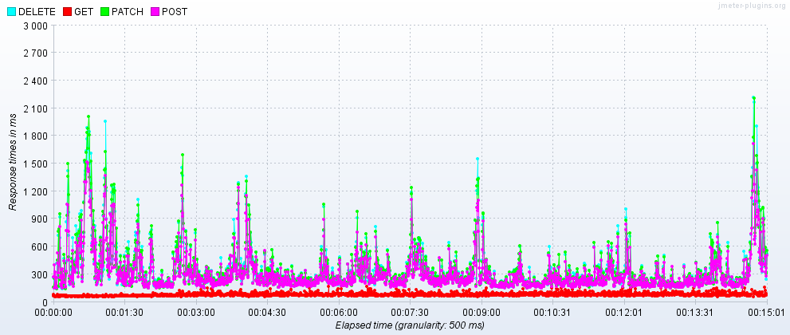

График планомерного роста потоков с течением времени, без деградации системы и без точек насыщения. График полноценно отображает установленный профиль нагрузки.

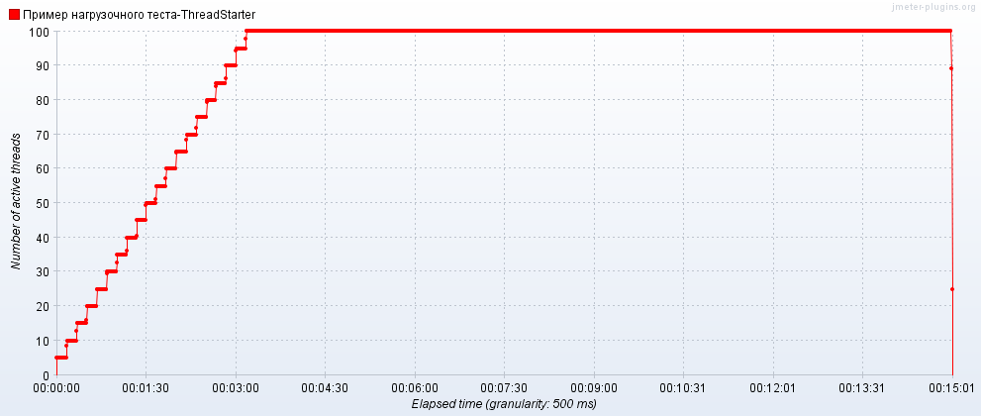

**4. Выводы и рекомендации**

Общее количество запросов для 100 пользователей, одновременно находящихся в системе, удовлетворяют предполагаемый уровень нагрузки на сервер. Функциональных дефектов и просадок в производительности приложения не обнаружено. Тестирование на сервере окончено.